Temat: Roztwory i mieszaniny.

- Podział roztworów ze względu na wielkość cząstek fazy rozproszonej:
Faza rozproszona- to substancja rozpuszczona, faza rozpraszająca- to rozpuszczalnik.
1nm= 10⁻⁹ m
 |  | Roztwór właściwy | Koloid | Zawiesina
Rozmiar cząstek substancji rozpuszczonej | m | < 10⁻⁹ | 10⁻⁹– 10⁻⁷ | >10⁻⁷
 | nm | <1 | - 100 | >100
Przykłady |  | Wodny roztwór soli, etanol z wodą | Roztwór białka, majonez, kosmetyki, balsamy, emulsje, np. olej z wodą | Kreda z wodą, piasek z wodą

https://portal.scholaris.pl/zasob/59710?bid=0&iid=&query=roztwory+w%C5%82a%C5%9Bciwe%2C+koloidy+i+zawiesiny&api

- Roztwory- jako przykład mieszanin jednorodnych lub niejednorodnych.
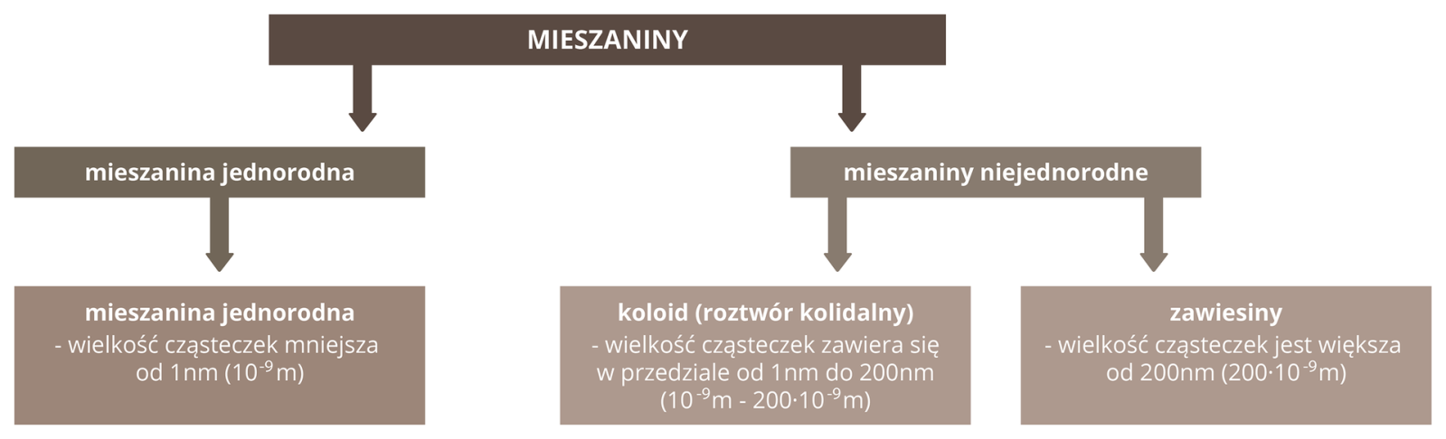

- Emulsja- jako układ koloidalny.
Emulsja- to mieszanina dwóch nierozpuszczających się w sobie cieczy, z których jedna jest rozproszona w drugiej w postaci bardzo małych kropelek np. olej i woda.
Skorzystaj z podręcznika- str. 204 i linku, aby dowiedzieć się czym charakteryzują się koloidy oraz emulsje.

https://epodreczniki.pl/a/emulsja-jako-uklad-koloidalny/D1BiJj5bN

- Ważne pojęcia: sedymentacja, dekantacja, destylacja, mieszanina jednorodna, mieszanina niejednorodna, krystalizacja, koloid, roztwór właściwy, układ homogeniczny, układ heterogeniczny.
Uzupełnij puste miejsca:
a)…………………….- stosowne jest do rozdzielania składników, kiedy jeden z nich jest nielotny
np. rozdzielanie soli i wody
b)…………………….- wydzielanie z roztworu substancji w postaci kryształów
np. pozyskiwanie cukru i soli
c)…………………… - polega na przelewaniu mieszaniny przez sączek, ciała stałe pozostają na filtrze a płyny ściekają do pojemnika
d)…………………… - opadanie na dno cięższych cząsteczek pod wpływem siły ciężkości
e)…………………… - oddzielanie ciała stałego od cieczy poprzez zlanie cieczy znad osadu
f)…………………….. - polega na rozdzielaniu składników mieszaniny jednorodnej, które różnią się temperaturą wrzenia
g)przy użyciu…………………- rozdzielamy emulsję na wyjściowe składniki, np. olej z wodą
h)ekstrakcja - polega na rozdzielaniu mieszaniny i wykorzystaniu różnic w rozpuszczalności substancji
i)adsorpcja - polega na wykorzystaniu podłoża, które pochłania jeden ze składników mieszaniny
j)chromatografia - wykorzystuje różnicę w szybkości poruszania się składników mieszaniny

- Sposoby rozdzielania mieszanin na wyjściowe składniki
Uzupełnij tabelę:
Rodzaj mieszaniny | Metoda rozdzielania | Wykorzystana właściwość
Cukier z wodą | odparowanie
Sól z wodą |  | lotność
Opiłki żelaza z siarką |  | właściwości magnetyczne
Alkohol z wodą | destylacja
Piasek z wodą
Kreda z wodą |  | wielkość cząstek, stan skupienia substancji
Olej z wodą

- Podział mieszanin ze względu na stan skupienia substancji i rozpuszczalnika.
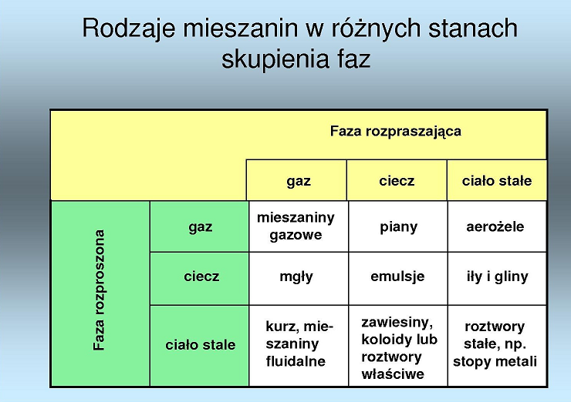
Wykonaj zadania:
Aby rozdzielić różne mieszaniny użyto następującego sprzętu i zestawów:
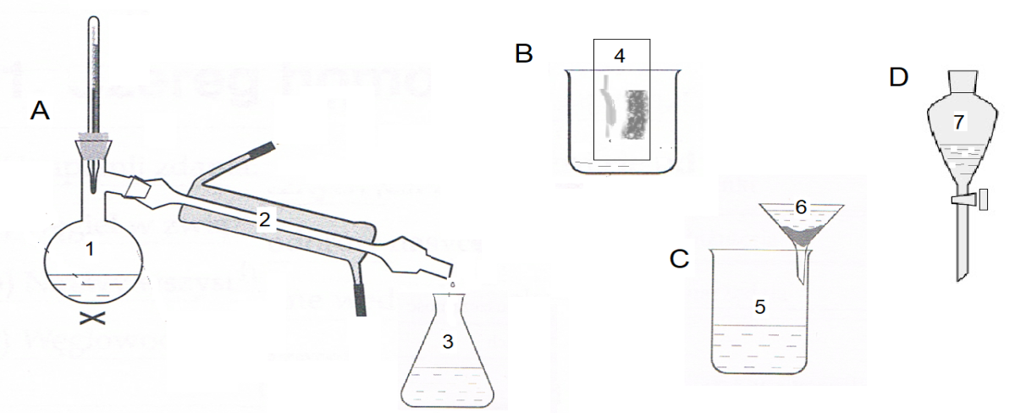
- Podaj nazwę metody rozdzielania mieszanin, w której wykorzystano zestaw B. Napisz jak nazywa się prostokąt oznaczony numerem 4 i jakie ma on właściwości.

- Wyjaśnij jaka właściwość pozwala na rozdzielanie mieszanin wykorzystując zestaw D. Podaj nazwę szkła laboratoryjnego oznaczonego numerem 7.

- Podkreśl mieszaniny, które można rozdzielić używając zestawu A.
skroplone powietrze • mąka z wodą • 40-procentowy roztwór etanolu • ropa naftowa • żelazo z siarką
- Podaj nazwę metody rozdzielania mieszanin, w której wykorzystano w zestawie A i wyjaśnij na czym ona polega.

- Skreśl błędne informacje.
Zestaw C służy do rozdziału mieszaniny jednorodnej / niejednorodnej. W zlewce pozostaje destylat / przesącz. Zastosowanie tej metody rozdzielania jest możliwe ze względu na różną gęstość / wielkość cząsteczek substancji.

